El Sistema de colores

TEMA 1

* Autor: Alberto Velázquez Rapado
* Asignatura: Diseño de Interfaces
* Curso: 2º DAW

Contenido

colores y tematica 2

Principios 2

Creación del esquema de color 2

Color primario 3

Variantes primarias oscuras y claras 3

Distinguir elementos de la interfaz de usuario 3

Color secundario 4

Variantes secundarias oscuras y claras 4

Colores de superficie, fondo y error 4

# colores y tematica

Los temas de color están diseñados para ser armoniosos, garantizar texto accesible y distinguir elementos y superficies de la interfaz de usuario entre sí.

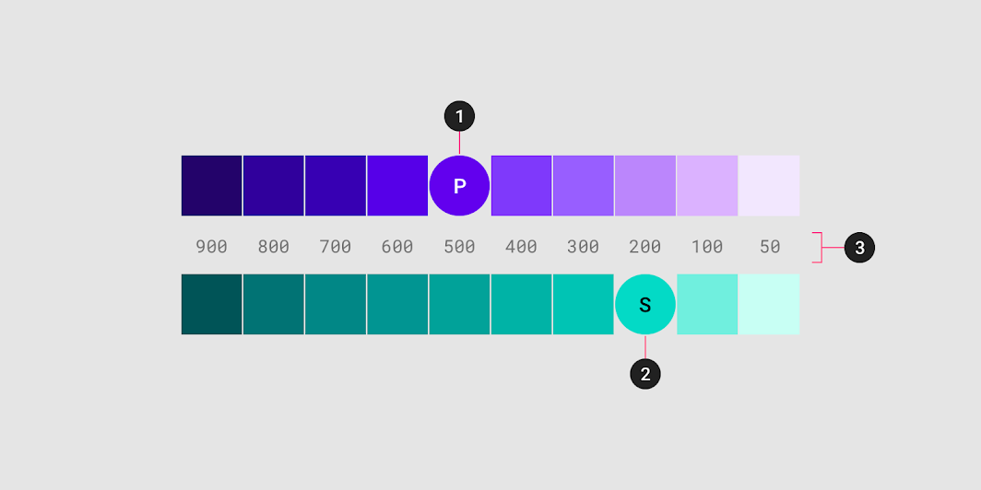

Ejemplo de paleta primaria y secundaria

1. Color primario
2. Color secundario
3. Variantes claras y oscuras

# Principios

*Jerárquico*

El color indica qué elementos son interactivos, cómo se relacionan con otros elementos y su nivel de prominencia. Los elementos importantes deben destacarse más.

*Legible*

El texto y los elementos importantes, como los íconos, deben cumplir con los estándares de legibilidad cuando aparecen en fondos de colores.

*Expresivo*

Muestre los colores de la marca en momentos memorables que refuercen el estilo de su marca.

# Creación del esquema de color

Material incluye colores predeterminados para:

* colores primarios y secundarios
* Variantes de colores primarios y secundarios.
* Colores de interfaz de usuario adicionales, como colores para fondos, superficies, errores, tipografía e iconografía.

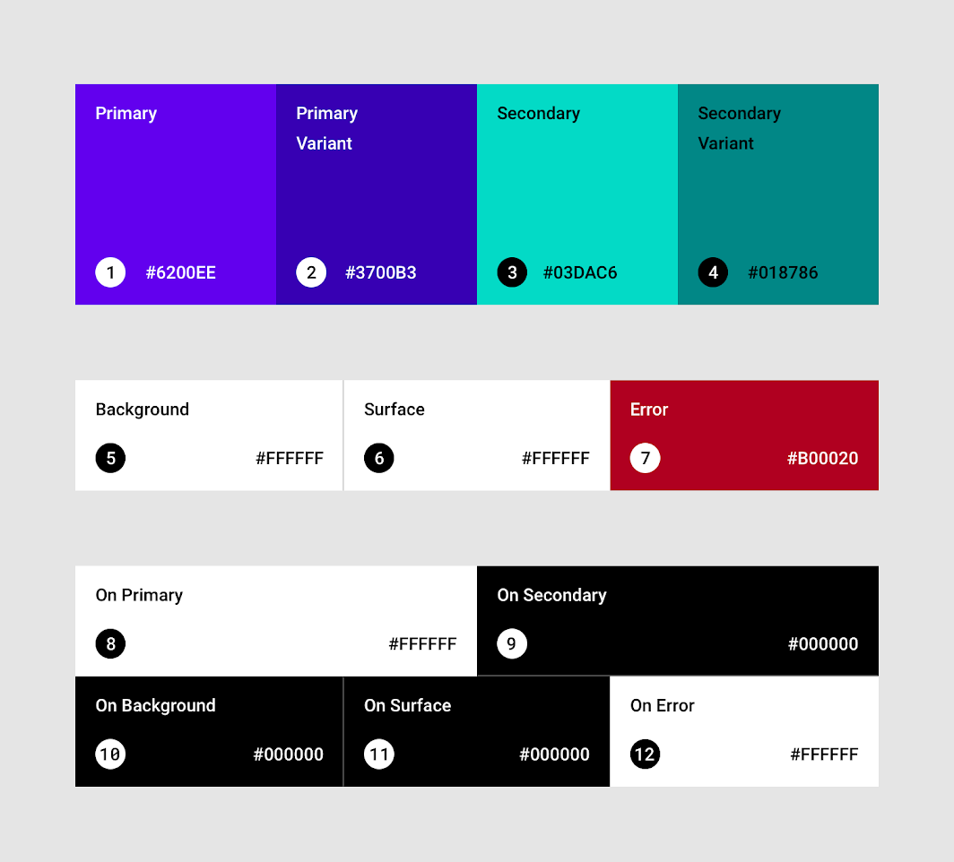

# Color primario

Un color primario es el color que se muestra con mayor frecuencia en las pantallas y los componentes de su aplicación. Su color primario se puede utilizar para hacer un color...

Un **color primario** es el color que se muestra con mayor frecuencia en las pantallas y los componentes de su aplicación.

## Variantes primarias oscuras y claras

Su color primario se puede usar para crear un tema de color para su aplicación, incluidas las variantes de colores primarios oscuros y claros.

## Distinguir elementos de la interfaz de usuario

Para crear contraste entre los elementos de la interfaz de usuario, como una barra de aplicaciones superior desde una barra del sistema, puede usar variantes claras u oscuras de sus colores primarios. También puede usarlos para distinguir elementos dentro de un componente, como el icono de un botón de acción flotante de su contenedor circular.

# Color secundario

Un color secundario proporciona más formas de acentuar y distinguir su producto. Tener un color secundario es opcional y debe aplicarse con moderación para acentuar...

Un **color secundario** proporciona más formas de acentuar y distinguir su producto. Tener un color secundario es opcional y debe aplicarse con moderación para acentuar partes seleccionadas de su interfaz de usuario.

Si no tiene un color secundario, su color primario también se puede usar para acentuar elementos.

Los colores secundarios son mejores para:

* Botones de acción flotantes
* Controles de selección, como controles deslizantes e interruptores
* Resaltar texto seleccionado
* Barras de progreso
* Enlaces y titulares

## Variantes secundarias oscuras y claras

Al igual que el color primario, su color secundario puede tener variantes claras y oscuras. Un tema de color puede usar su color primario, color secundario y variantes claras y oscuras de cada color.

# Colores de superficie, fondo y error

Los colores de superficie, fondo y error normalmente no representan la marca:

Los colores de superficie, fondo y error normalmente no representan la marca:

* **Los colores** de superficie afectan a las superficies de los componentes, como tarjetas, hojas y menús.
* El **color de fondo** aparece detrás del contenido desplazable. El fondo de referencia y el color de la superficie son #FFFFFF.
* **El color de error** indica errores en los componentes, como texto no válido en un campo de texto. El color de error de línea base es #B00020.

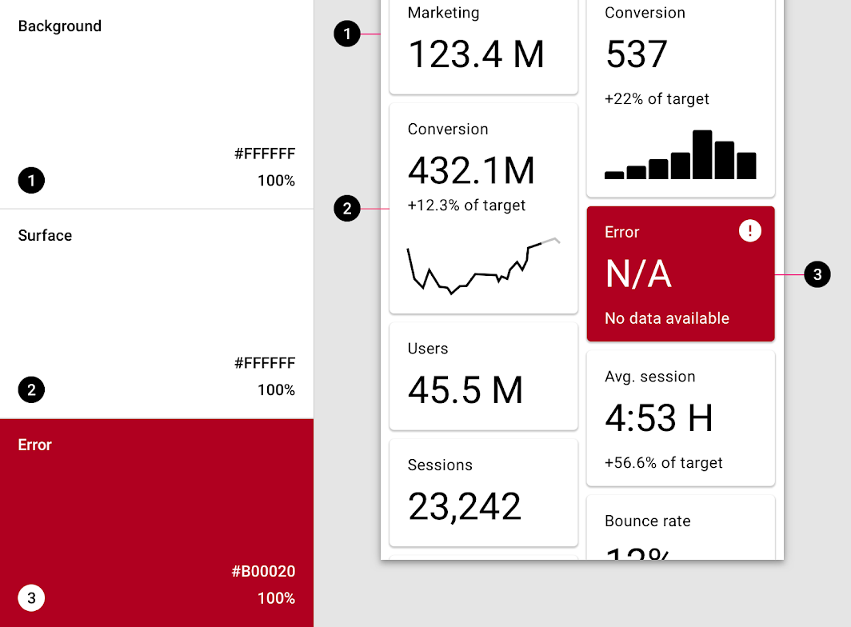

Una interfaz de usuario que muestra los colores de línea base para el fondo, la superficie y el color de error:

* Color de fondo de línea base: #FFFFFF
* Color de superficie de línea base: #FFFFFF
* Color de error de línea base: #B00020

### Colores de tipografía e iconografía

Las superficies de la aplicación usan colores de categorías específicas en su paleta de colores, como un color primario. Siempre que aparezcan elementos, como texto o iconos, en...

## colores "encendidos"

Las superficies de la aplicación usan colores de categorías específicas en su paleta de colores, como un color primario. Siempre que aparezcan elementos, como texto o íconos, frente a esas superficies, esos elementos deben usar colores diseñados para ser claros y legibles contra los colores detrás de ellos.

Esta categoría de colores se denomina colores “sobre”, en referencia al hecho de que colorean elementos que aparecen “sobre” superficies que utilizan los siguientes colores: un color primario, un color secundario, un color de superficie, un color de fondo o un color de error. Cuando un color aparece "encima" de un color primario, se denomina "en color primario". Se etiquetan utilizando la categoría de color original (como el color primario) con el prefijo "on".

Los colores "activados" se aplican principalmente al texto, la iconografía y los trazos. A veces, se aplican a las superficies.

Los valores predeterminados para los colores "encendidos" son #FFFFFF y #000000.

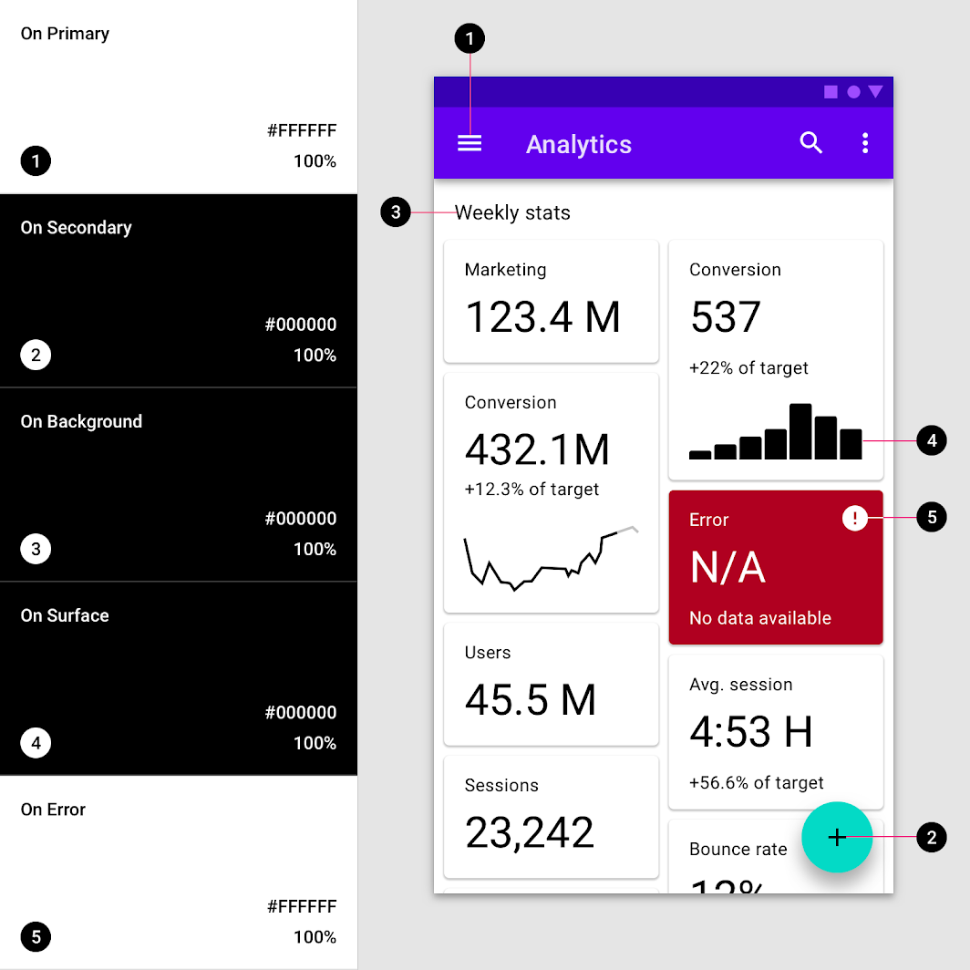

Una interfaz de usuario muestra los colores de línea de base para el texto y la iconografía:

1. Línea de base en color primario #FFFFFF
2. Línea de base en color secundario #FFFFFF
3. Línea de base en color de fondo #B00020
4. Línea de base en color de superficie #B00020
5. Línea de base en color de error # B00020

# Colores accesibles

Para garantizar un fondo accesible detrás del texto claro u oscuro, su fondo puede usar variantes claras u oscuras de sus colores primarios y secundarios.

Alternativamente, estos colores se pueden usar para la tipografía que aparece frente a fondos claros y oscuros.

Para garantizar un fondo accesible detrás del texto claro u oscuro, su fondo puede usar variantes claras u oscuras de sus colores primarios y secundarios.

Alternativamente, estos colores se pueden usar para la tipografía que aparece frente a fondos claros y oscuros.

## Muestras de color

Una **muestra** es una muestra de un color elegido de una gama de colores similares.

Las marcas de verificación indican si un color de texto es legible delante de un fondo:

* Una **marca de verificación blanca** indica cuándo el texto blanco es legible sobre un color de fondo
* Una **marca de verificación negra** indica cuándo el texto negro es legible sobre un color de fondo

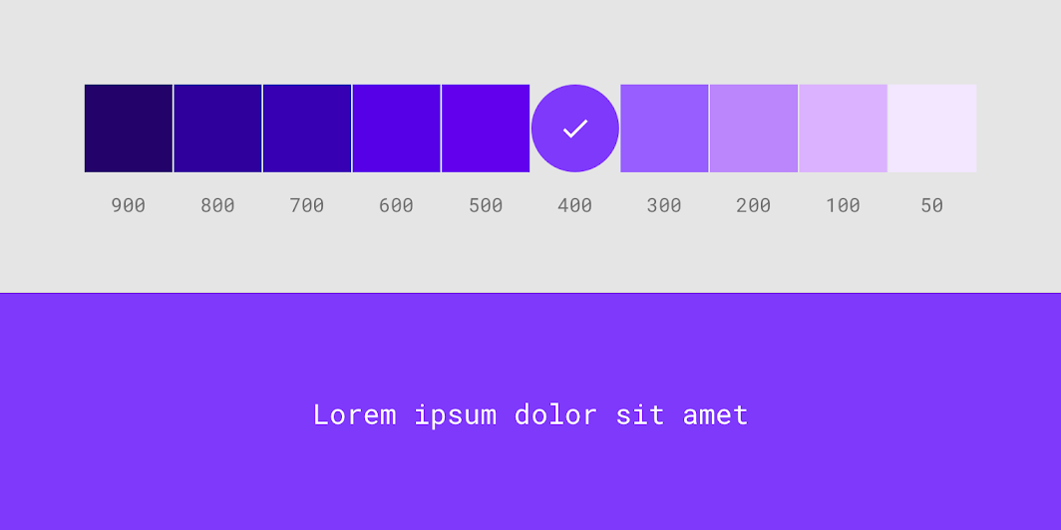

Las aplicaciones que usan texto en blanco deben tener fondos que sean accesibles contra el texto en blanco. Estas marcas de verificación blancas indican cuándo se puede acceder al texto blanco contra varias muestras de color de fondo. La muestra de 400 colores se aplica a esta interfaz de usuario.

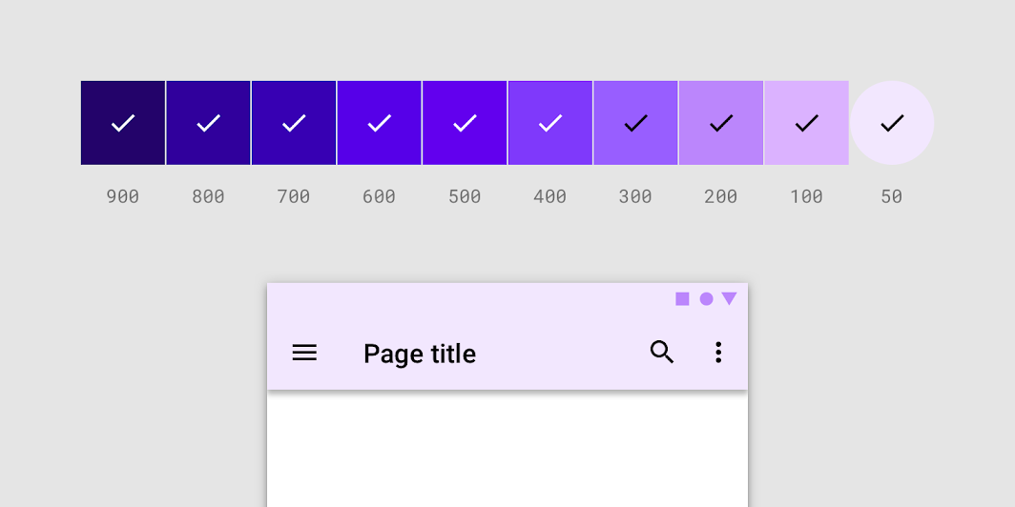

Las aplicaciones que usan texto en negro deben tener fondos que sean accesibles contra negro. Estas marcas de verificación negras indican cuándo se puede acceder al texto negro contra varias muestras de color de fondo. La muestra de 50 colores se aplica a esta interfaz de usuario.

# Colores alternativos

El sistema de color de Material Design admite colores alternativos, que son colores utilizados como alternativas a los colores primarios y secundarios de su marca (constituyen colores adicionales...

El sistema de color de Material Design admite **colores alternativos** , que son colores que se utilizan como alternativas a los colores primarios y secundarios de su marca (constituyen colores adicionales para su tema). Se pueden usar colores alternativos para distinguir diferentes secciones de una interfaz de usuario.

Los colores alternativos son mejores para:

* Apps con temas claros y oscuros
* Aplicaciones con diferentes temas en diferentes secciones.
* Aplicaciones que forman parte de un conjunto de productos

Los colores alternativos deben usarse con precaución, ya que pueden ser difíciles de implementar de forma coherente con los temas de color existentes.

## temas claros y oscuros

Algunas aplicaciones tienen temas claros y oscuros. Para mantener la visibilidad de los elementos y la legibilidad del texto, puede adaptar los diferentes esquemas de color para temas claros y oscuros.

